„Családfakutatás Újhartyánban”

A nemzeti érték rövid bemutatása

Újhartyánban két könyv, két hatalmas munka indította el a családfakutatást, az újhartyáni német származású családok származásának kutatását.
Scheiling Péter: Die deutsche Kolonisation von Hartian/ Újhartyán und die innere Migration - Az újhartyáni német telepítés a belsõ migráció tükrében A Grassalkovich család telepítési tevékenysége
Másik munka pedig egy nagyon értékes könyv, ami készült Németországban, Sindelfingenben a Magyarországi Németek családfakutató Egyesületében és kiadatott Böblingenben 2007. évben.
Szerzője és címe: Johannes Neumayer - Ortsfamilienbuch der deutschen Familien der kath. Pfarrgemeinde Újhartyán Komitat Pest 1778 -1880 - Az újhartyáni római katolikus plébánia családjainak származási könyve 1778 – 1880 között
E két hatalmas munkának ismeretében Újhartyánban megindult a német származású családok kutatása. Elsők között volt néhány aktív érdeklődő, akikből a későbbiekben családfakutatók, családfakutatást segítők lettek. Ők voltak: Lauter Antal, Majer Ferencné, Hornyák Gyuláné.
Az alábbi családok, személyek családfája készült el az elmúlt időszakban:
Lauter, Kleineisel, Lang, Cserna, Kaldenecker, Rutterschmidt, Schönléber, Fajt, Merx, Ménich, Schulcz, Klötzl, Kucsera-Kökényesi, Schmauder, Petrányi, Reisch, Rizmajer, Surman, Weisz.
A német nemzetiségi önkormányzat több alkalommal tartott családfakutató estet annak érdekében, hogy az egyes családok érdeklődését felhívja a származásra, a Németországból való betelepítésükre. Ezek a családfakutató estek nagy sikerrel zárulnak, óriási az érdeklődés és igény mutatkozik a további előadások, további családnevek bemutatására.
Ilyen estek voltak az elmúlt időszakban a Kaldenecker, Fajt, Lauter, Surman családfakutató estek.
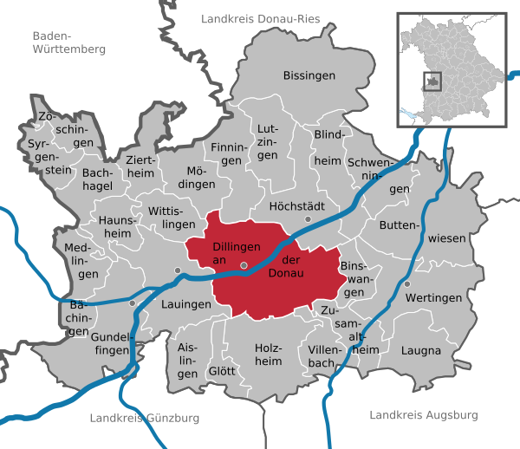
Családfakutatás az őshazában
(A hartyáni német nemzetiségi családok őshazájának környéke Németországban)

